风陵渡中学纠错卷
时段：2021.11.29-12.3 学科：地理 年级： 高二 收集整理：贾娟茹
1．（37％）我国的荒漠化土地主要分布在（ ）
A．西北、华北地区 B．西北、西南地区 C．华南、西南地区 D．东北、东南地区
2．（45％）影响我国沙尘暴的沙源大多在（ ）
A．西亚 B．北非 C．南亚 D．中亚、蒙古
巴丹吉林沙漠沙山广布，在沙漠的东南部有众多湖泊，湖泊水位常年较稳定。近年来，相关部门采取了一系列措施，遏制巴丹吉林沙漠与腾格里沙漠两大沙漠“握手”。下图示意巴丹吉林沙漠及周边地理事物分布。据此完成下面小题。
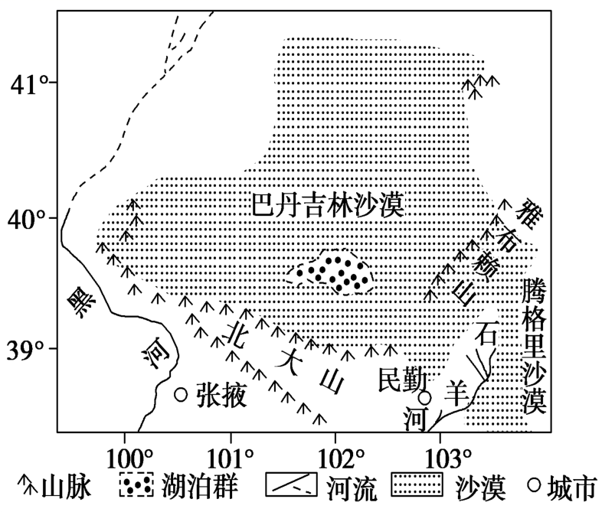
3．（35％）湖泊群的主要直接补给水源是（ ）
A．大气降水 B．冰雪融水 C．河流水 D．地下水
4．（4％）为遏制巴丹吉林沙漠与腾格里沙漠两大沙漠“握手”，民勤县可以采取的措施有（ ）
①生态移民 ②利用风能和太阳能发电
③天然放牧为舍饲畜牧业
④大面积营造乔木防风固沙林
⑤从黑河跨流域调水
- ①②④ B．①②③ C．②④⑤ D．③④⑤
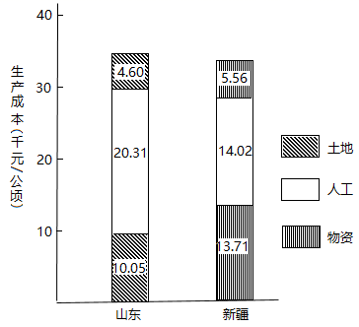
近十几年来，山东棉花种植面积和产量不断下降，2017年仅17万公顷，却有固定棉农109万户，新疆棉花生产集中在山麓冲积扇，以大型农场为主，生产规模远大于山东。下图为2017年山东与新疆棉花生产成本统计图，土地成本含租金及养护投入，人工成本含雇工工时费及家庭用工折价，物资成本含机械及运输等方面投入。据此完成5-6题。
5．（45％）新疆棉花生产集中在山麓冲积扇的主导因素是（ ）
A．水源 B．光热 C．地形 D．土壤
6．（31％）新疆棉花生产的人工成本低于山东的原因是（ ）
A．生产过程简单 B．机械化水平高 C．以家庭用工为主 D．以异地雇工为主
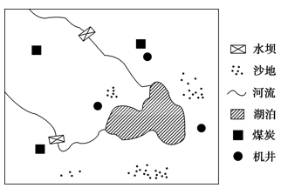
红碱淖位于陕西神木县西北，是我国最大沙漠淡水湖，也是世界上最大的遗鸥繁殖与栖息地和陕北最重要的产鱼基地，素有“大漠明珠”之称。近年来，红碱淖的水位以每年20～30 cm的速度下降，湖水pH值由7.4～7.8上升到9.0～9.42。这远远超出了鱼类生存的极限。如图为红碱淖区域图。据此回答7-8题。
7．（43％）红碱淖水位下降的原因最可能是（ ）
①气候干旱，降水少，蒸发旺盛
②上游建拦水坝，使入湖径流减少
③过度开采地下水，地下水位下降
④湖区生态环境恶化，pH值上升
⑤工业生产如采矿、洗矿，工业排放废水，使水质下降 ⑥湖区周边林地被砍伐，涵养水源能力下降
A．①②③ B．②③⑥ C．①②④ D．②⑤⑥
8．（41％）保护红碱淖是当务之急。关于保护红碱淖意义的叙述，正确的是（ ）
①利于调节气候 ②利于涵养水源、净化水质 ③利于调节河流径流
④利于保护生物多样性 ⑤利于吸烟滞尘、净化空气、提高空气质量
A．①② B．③④ C．④⑤ D．①④
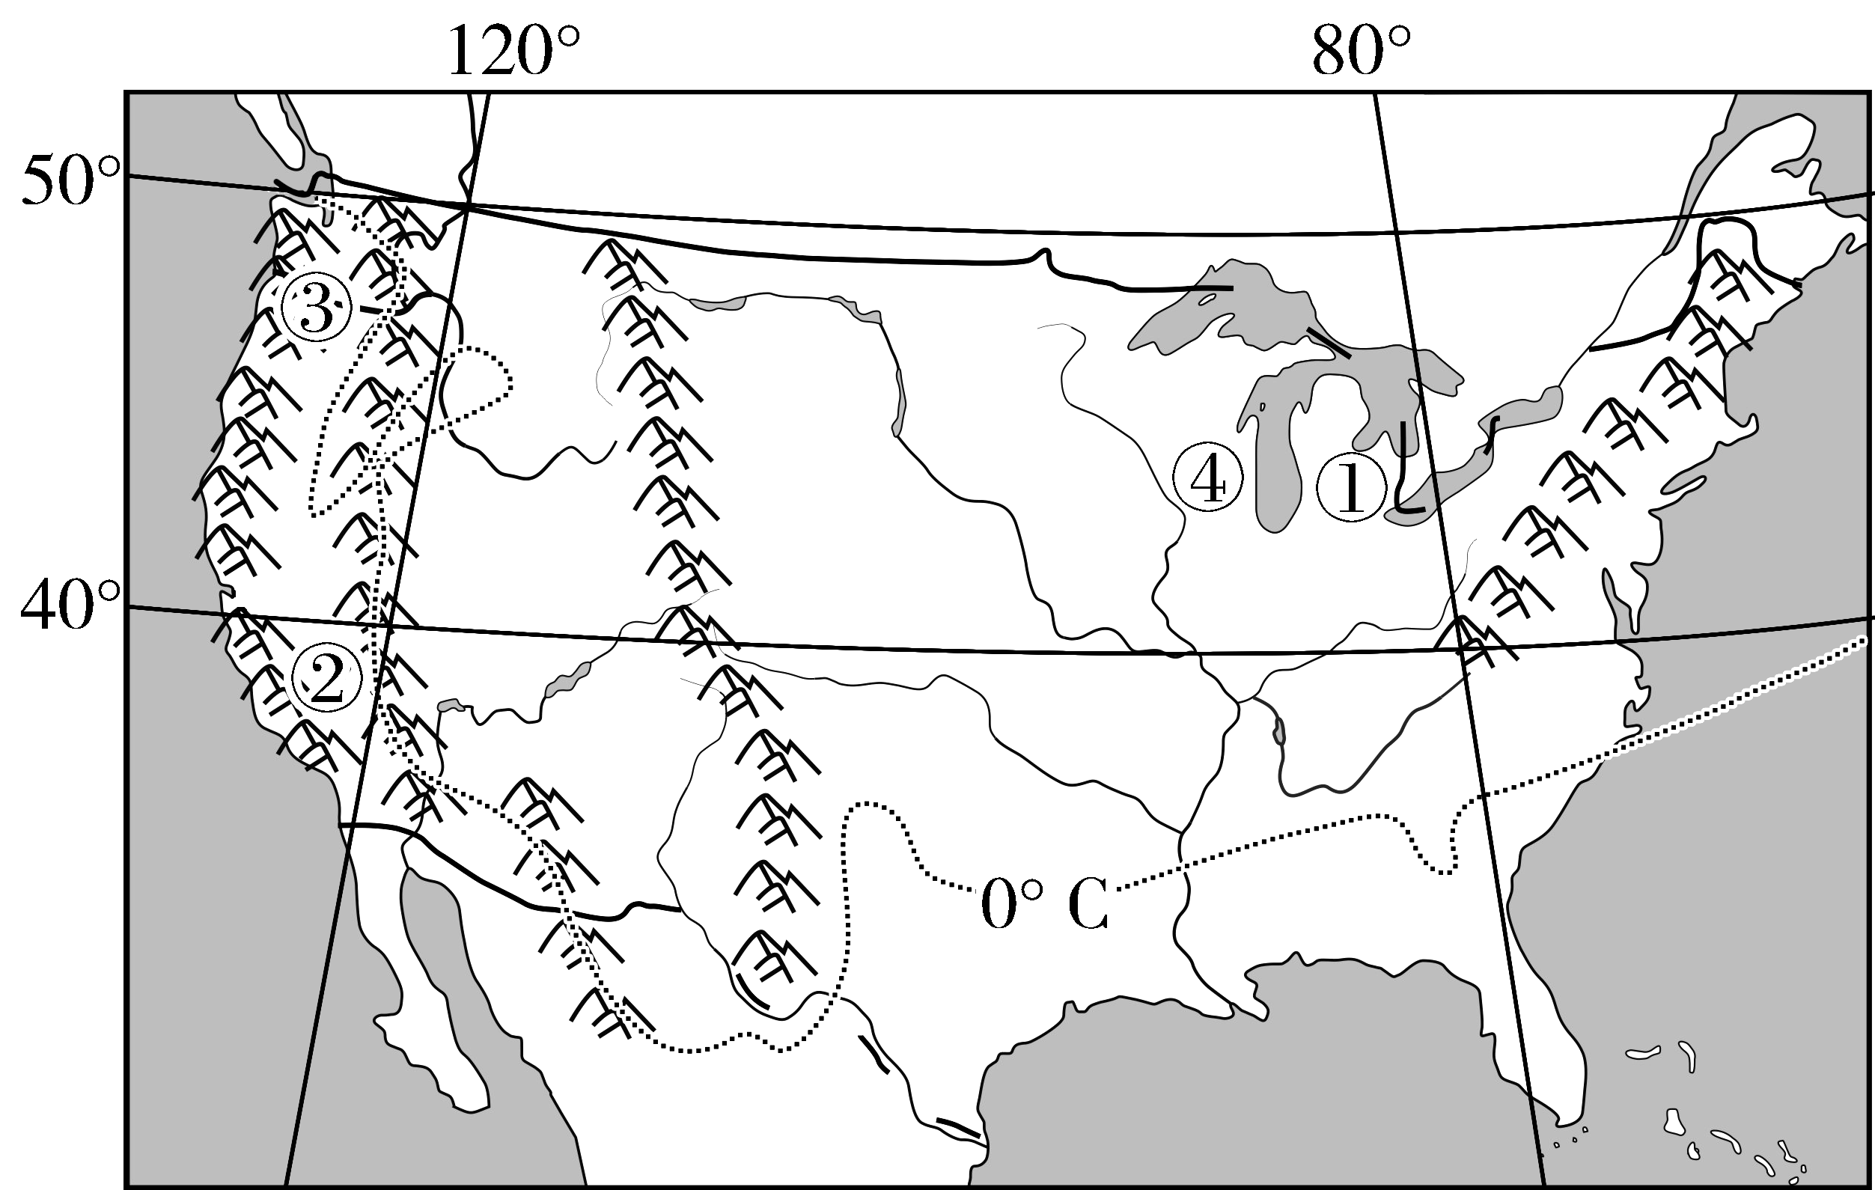
读北美洲部分地区1月0 ℃等温线图，完成9题。
9．（39％）下列关于①②两地的说法，正确的是( )
A．①地气候湿冷，无霜期长，利于多汁牧草生长
B．①地地形平坦，土壤肥沃，利于牧草种植
C．②地农业带为畜牧与灌溉农业带
D．②地附近海域多发海雾
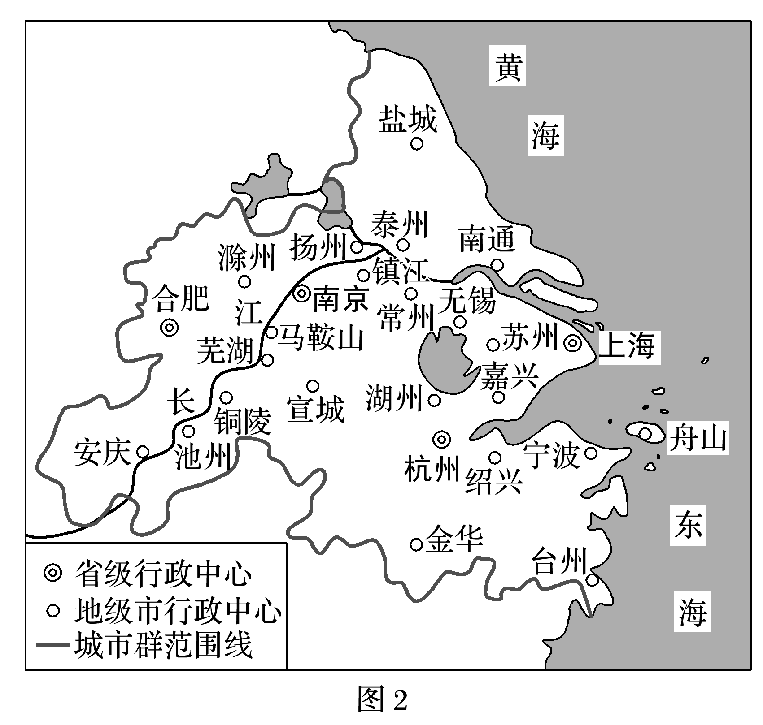
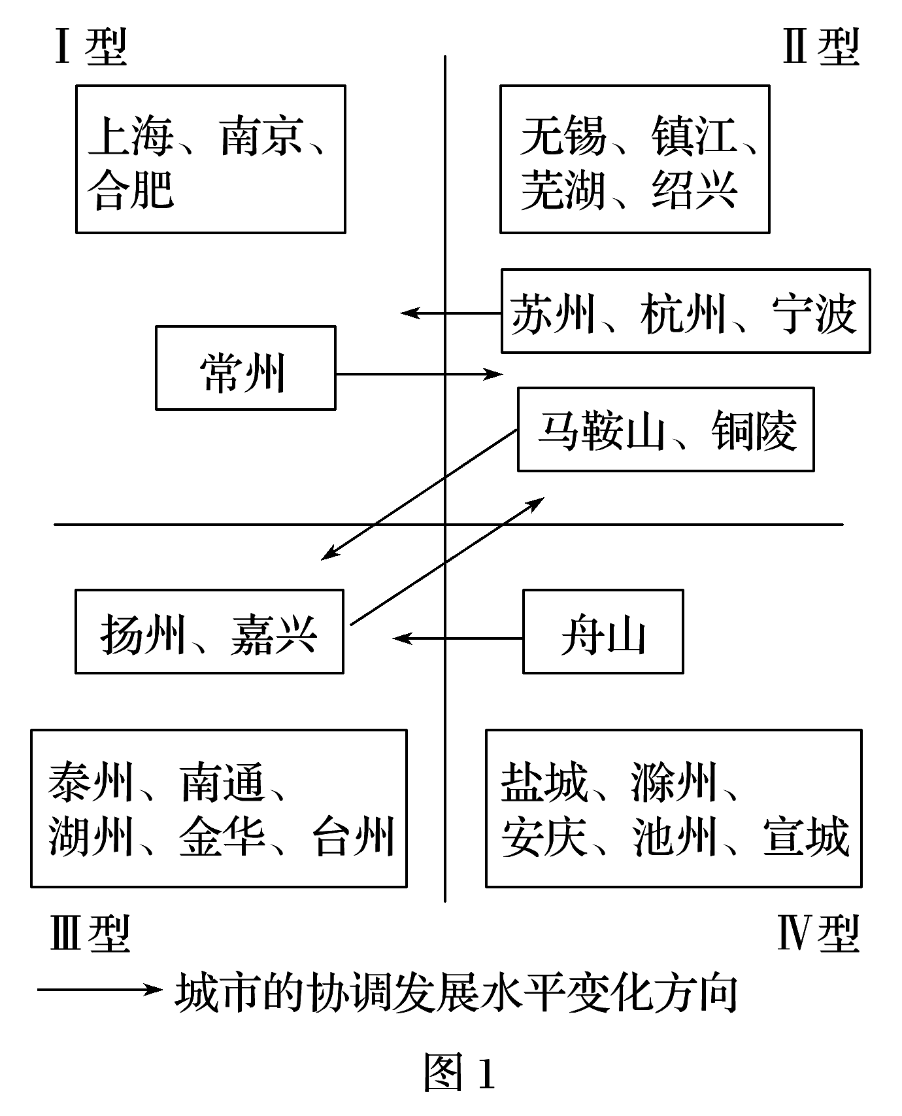
在城镇化进程中，城市人口、土地利用和产业需要协调发展。根据协调发展水平，将长江三角洲城市群的城市由高到低分为Ⅰ、Ⅱ、Ⅲ、Ⅳ四个等级类型。图1为2001年至2016年长江三角洲城市群的城市协调发展水平变化，图2示意长江三角洲城市群的范围及城市分布。完成10～11题。

10．（55％）2016年协调发展水平Ⅰ型中的多数城市( )
A．海港规模大 B．沿长江分布 C．集聚长江口 D．行政等级较高
11．（49％）以上海为核心，协调发展水平Ⅳ型的城市，在空间分布上呈现( )
A．均衡性 B．边缘性 C．集中性 D．对称性

